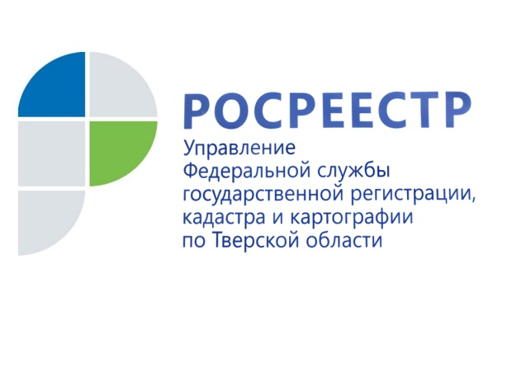 ПРЕСС-РЕЛИЗ
Отсутствие межевания не лишает права собственности, но повышает риски споров о границах
25 октября 2017 года - С 1 января 2017 года отношения, возникающие в связи с осуществлением государственного кадастрового учёта недвижимости и государственной регистрации прав на недвижимость, являются предметом регулирования Федерального закона от 13.07.2015 №218-ФЗ «О государственной регистрации недвижимости» (далее – Закон №218-ФЗ).

При этом ни Законом №218-ФЗ, ни иными нормативными правовыми актами не установлена обязанность правообладателей земельных участков обеспечить до определённой даты уточнение местоположения границ земельных участков (провести так называемое «межевание») и внесение таких сведений в Единый государственный реестр недвижимости (ЕГРН). В связи с этим данные процедуры осуществляются по усмотрению правообладателей таких земельных участков и сроками не ограничиваются.

Необходимо отметить, что в силу части 6 статьи 72 Закона № 218-ФЗ государственная регистрация права на земельный участок, совершённая по правилам ранее действовавшего законодательства, в том числе при отсутствии в отношении такого земельного участка сведений о координатах характерных точек границ такого земельного участка, признаётся юридически действительной.

В настоящее время Законом №218-ФЗ не предусмотрены основания для приостановления государственной регистрации прав на земельные участки в связи с отсутствием в ЕГРН сведений о координатах характерных точек их границ (в связи с отсутствием «межевания»). Действующее законодательство также не содержит ограничения на совершение сделок с земельными участками, сведения о которых содержатся в Едином государственном реестре недвижимости, но границы которых не установлены в соответствии с требованиями земельного законодательства, а также какие-либо сроки, в течение которых такие границы должны быть установлены.

Вместе с тем, Росреестр рекомендует правообладателям земельных участков, не имеющих точных границ, рассмотреть возможность проведения межевания. Внесение в ЕГРН сведений о границах избавит правообладателей от проблем из-за возможных споров, в том числе с соседями и органами власти.

О Росреестре
Федеральная служба государственной регистрации, кадастра и картографии (Росреестр) является федеральным органом исполнительной власти, осуществляющим функции по государственной регистрации прав на недвижимое имущество и сделок с ним, по оказанию государственных услуг в сфере ведения государственного кадастра недвижимости, проведению государственного кадастрового учета недвижимого имущества, землеустройства, государственного мониторинга земель, навигационного обеспечения транспортного комплекса, а также функции по государственной кадастровой оценке, федеральному государственному надзору в области геодезии и картографии, государственному земельному надзору, надзору за деятельностью саморегулируемых организаций оценщиков, контролю деятельности саморегулируемых организаций арбитражных управляющих. Подведомственными учреждениями Росреестра являются ФГБУ «ФКП Росреестра» и ФГБУ «Центр геодезии, картографии и ИПД».

Контакты для СМИ
Макарова Елена Сергеевна
помощник руководителя
Управления Росреестра по Тверской области

+7 909 268 33 77, (4822) 34 62 24

69_press_rosreestr@mail.ru
www.rosreestr.ru

170100, Тверь, Свободный пер., д. 2

